

**UNIDAD DE APRENDIZAJE**

**“Desarrollo de sistemas Distribuidos”**

“Tarea 8. Replicación de un sistema completo en la nube”



**ALUMNO:**

**Moreno Hurtado Alejandro**

**GRUPO 4CV13**

**PROFESOR:**

**Pineda Guerrero Carlos**

# Desarrollo de la practica

Se implementara un administrador de trafico a la arquitectura montada en la practica 6 viendo los cambios en las bases de datos de manera simultanea asi como el el manejo de las respuestas del servidor.

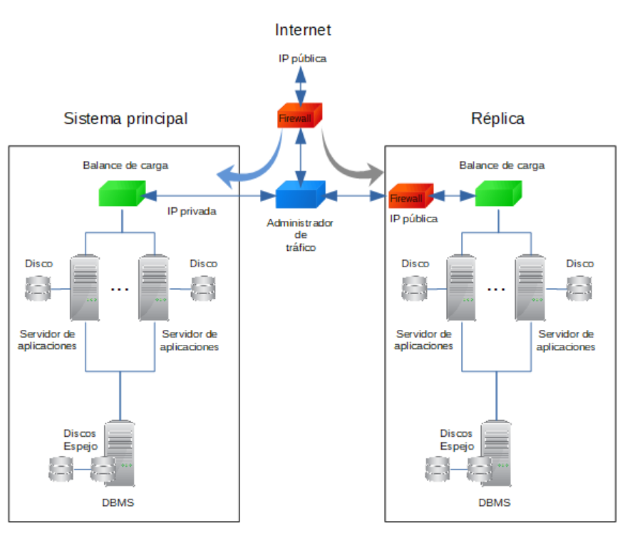

Ilustración : Servicio REST

Especificamos los campos: Grupo de recurso, Nombre , SO, Maquina y tipo de autenticación verificando que el puerto SSH este abierto.

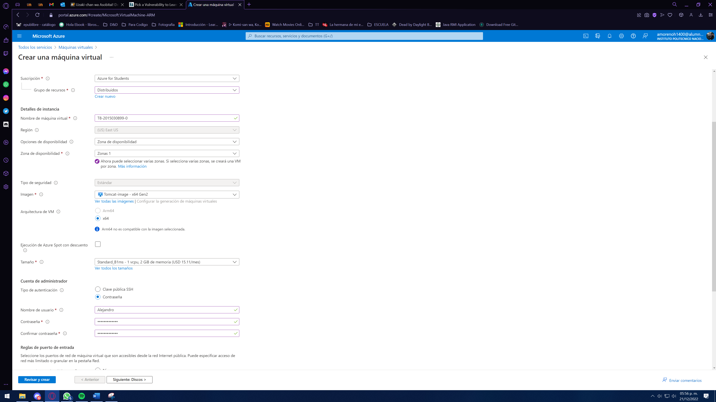

Ilustración : Creación de máquina virtual

En la sección de imágenes, seleccionaremos la imagen previamente creada con la configuración de tomcat.

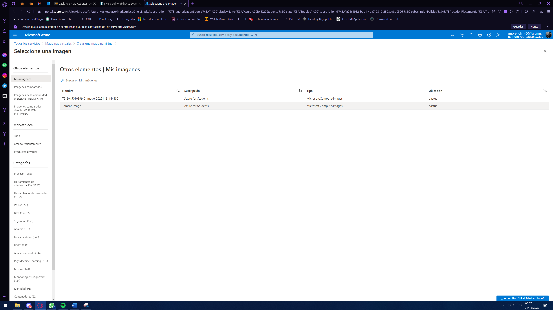

Ilustración : Seleccion de la imagen

En discos para nuestra maquina virtual seleccionamos el HDD como estándar.

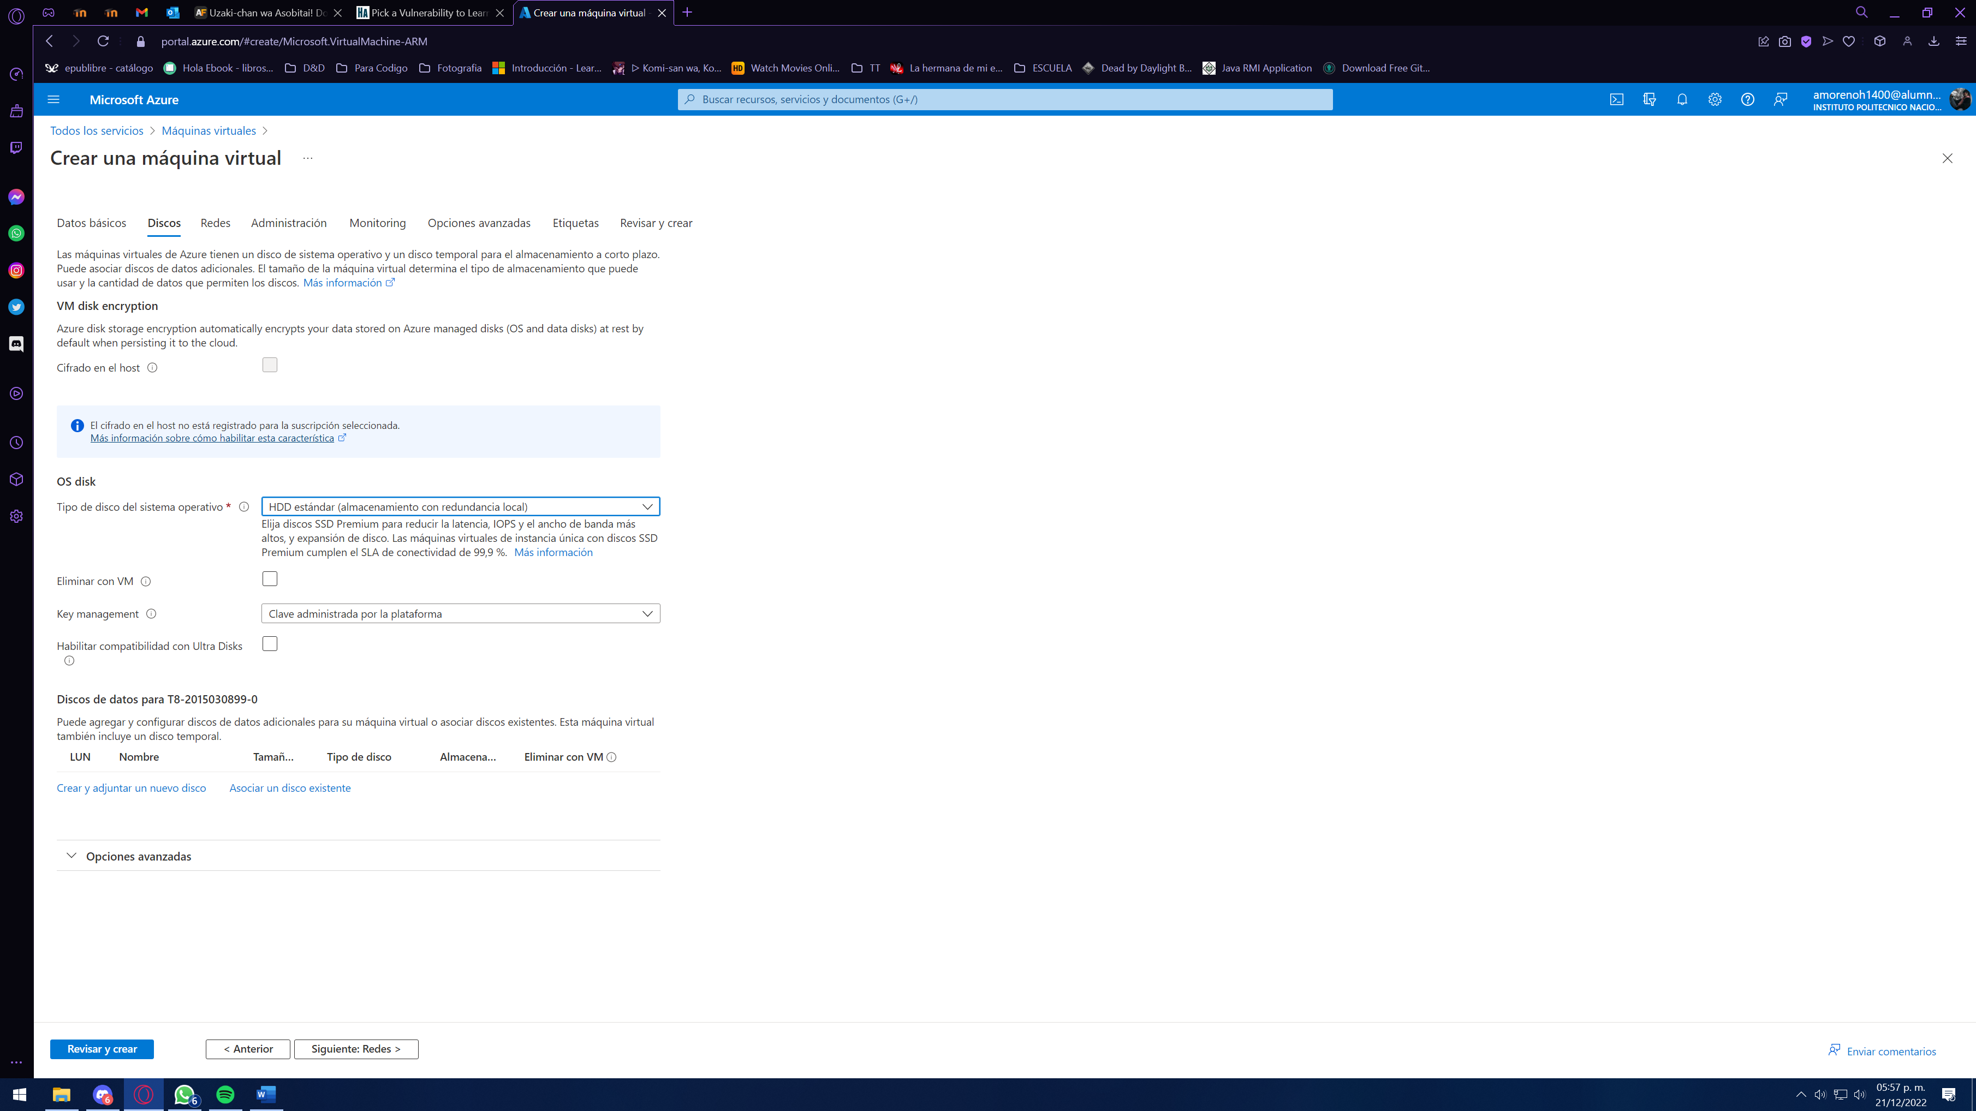

Ilustración : especificación de almacenamiento

Para esta práctica las maquinas deberán estar en la misma red asi que en el apartado *Red local* seleccionaremos el grupo que tenemos para nuestros recursos

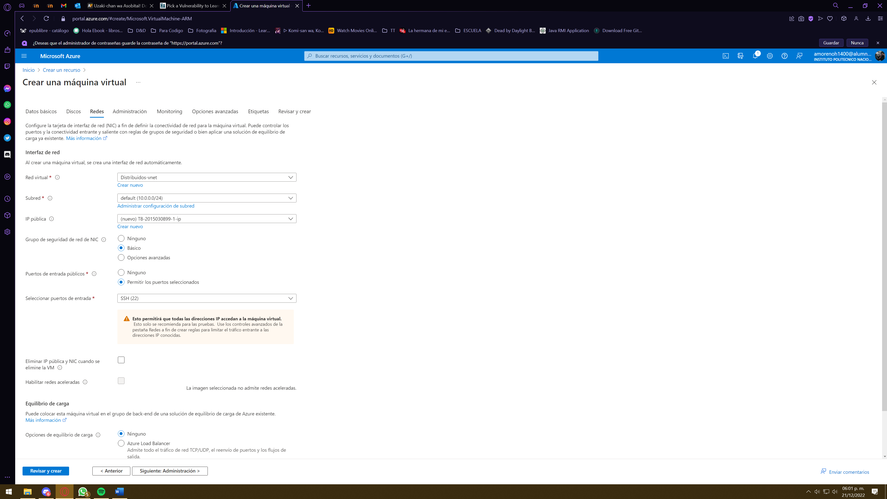

Ilustración : Red local

En la opciones diagnostico de arranque lo deshabilitamos.

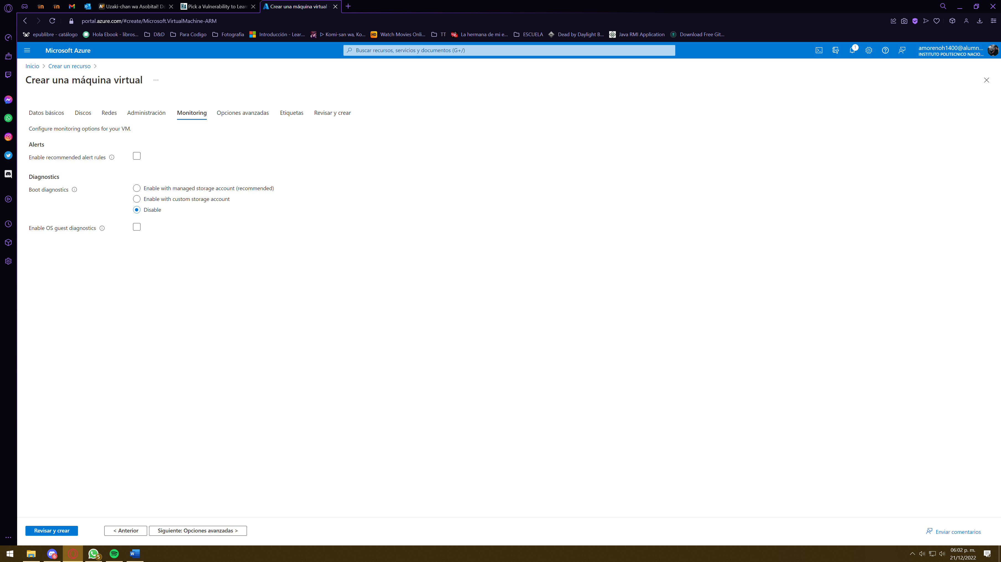

Ilustración : Diagnostico de arranque

Verificamos la creación de la máquina virtual y seguimos con la instalacion y configuración de Tomcat.

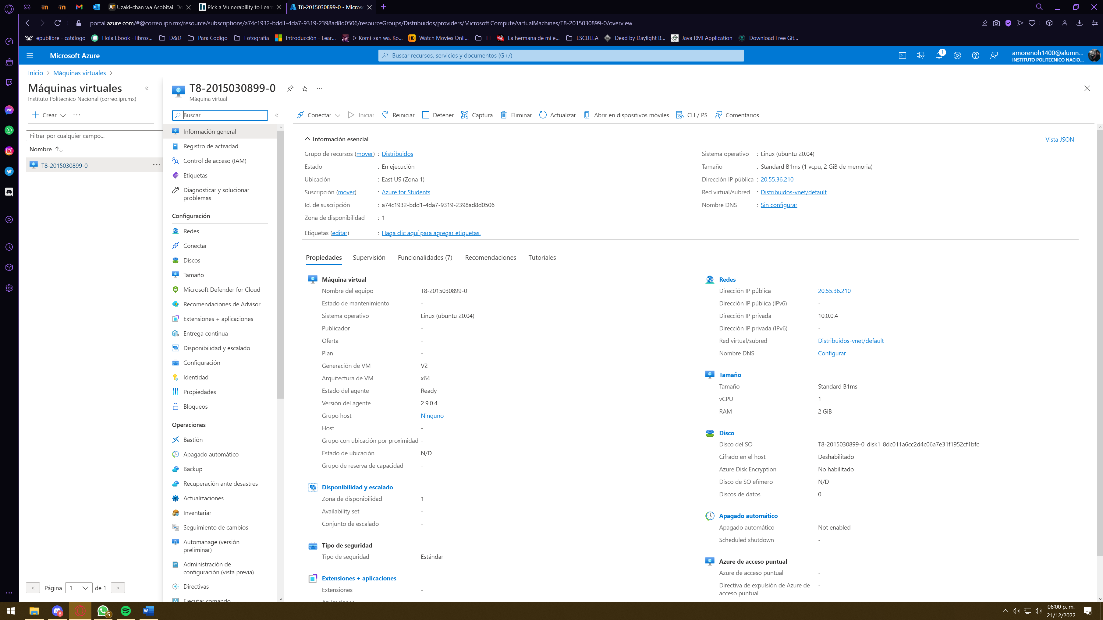

Ilustración : Maquina crerada

# Instalación del PROXY

Abrimos el puerto 80 en nuestra maquina 1

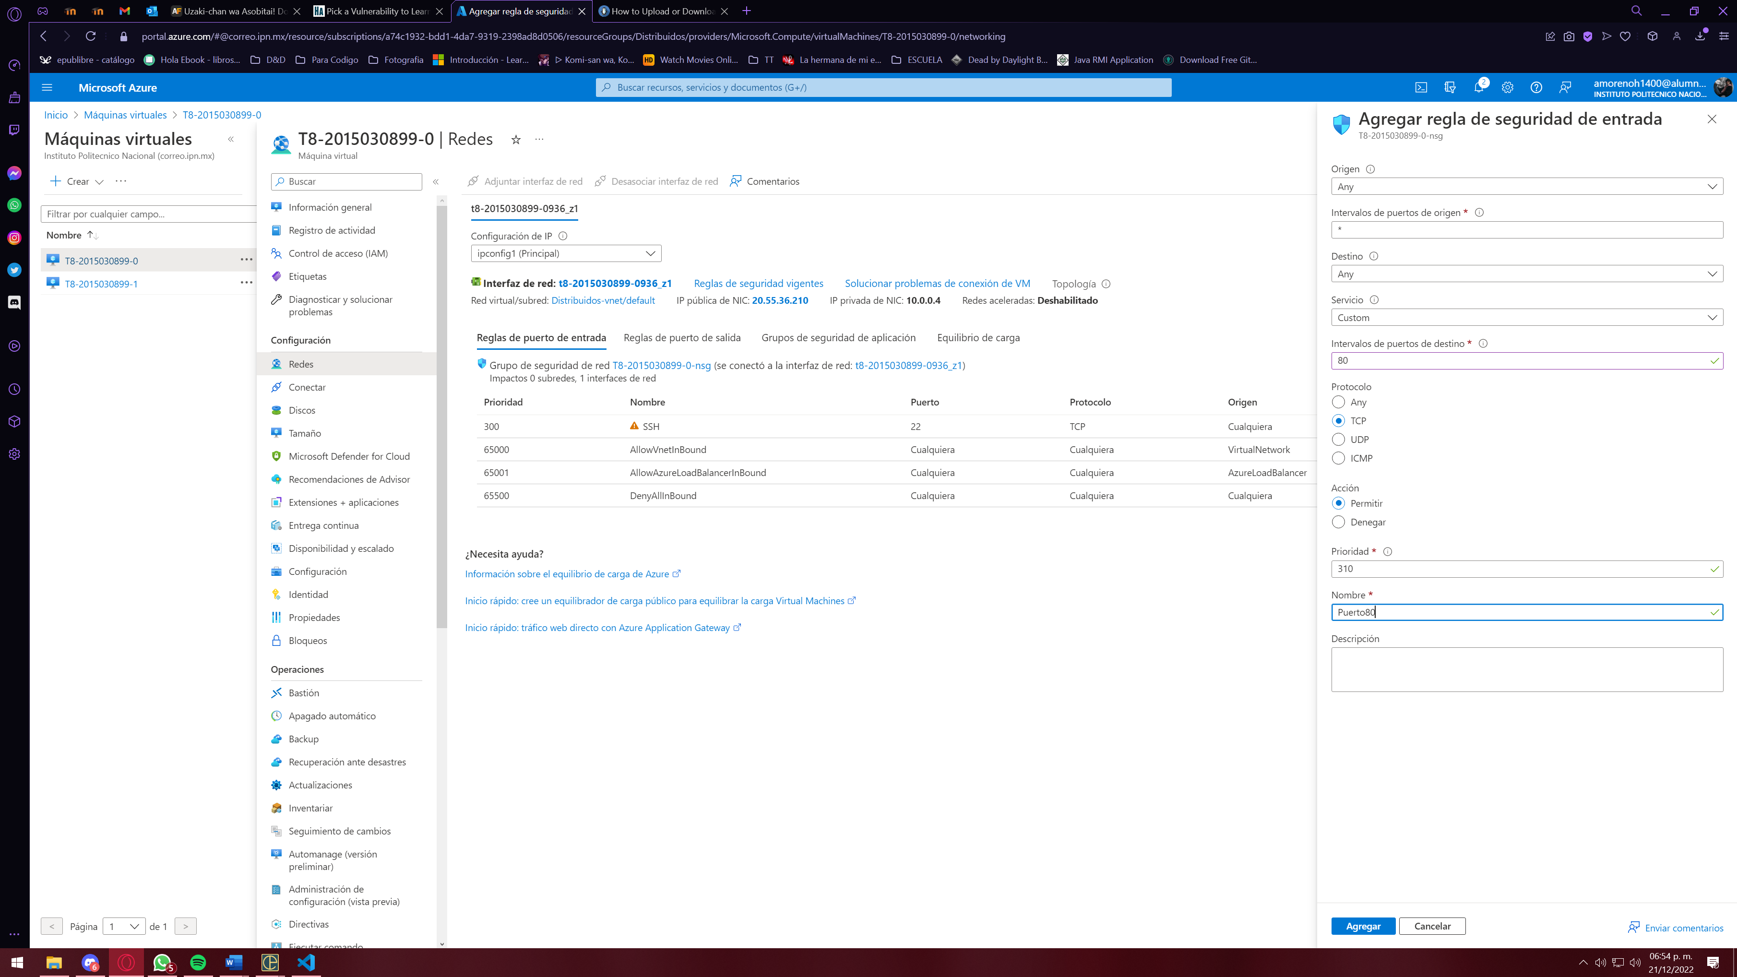

Ilustración : puerto 80

Abrimos el puerto 8080 de la maquina 2 dando el origen a nuestra maquina 1

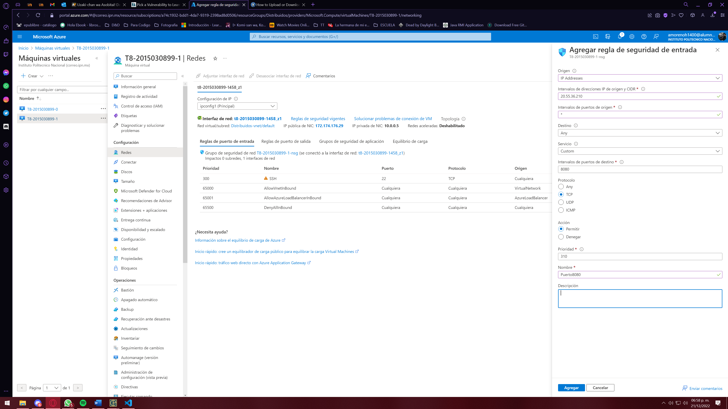

Ilustración : Puerto 8080 maquina 2

Por sftp pasamos nuestro proxy a la maquina 1

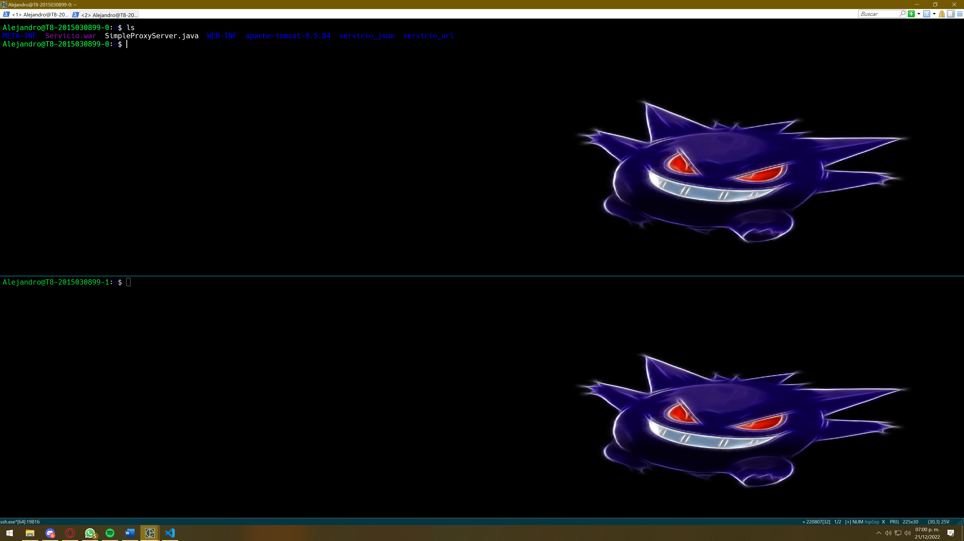

Ilustración : Proxy en maquina 1

Iniciamos el Proxy en la maquina 1

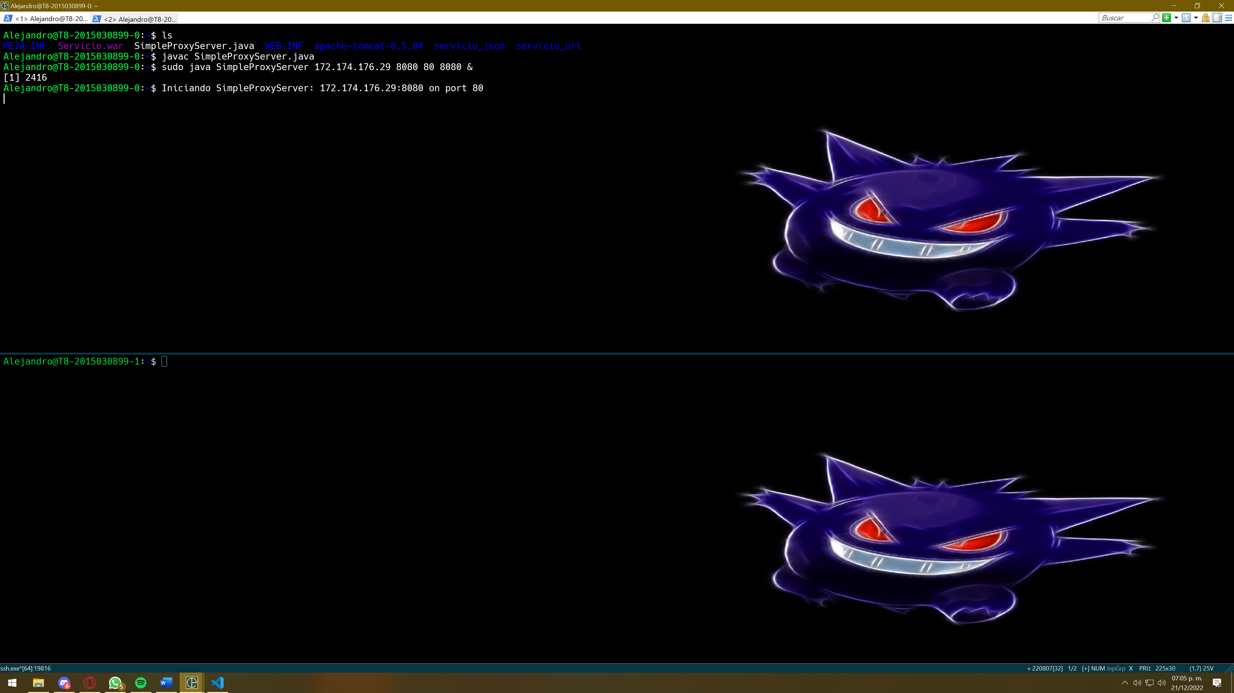

Ilustración : Proxy en la maquina 1

Probamos que tengamos acceso a los recursos de nuestro servidor

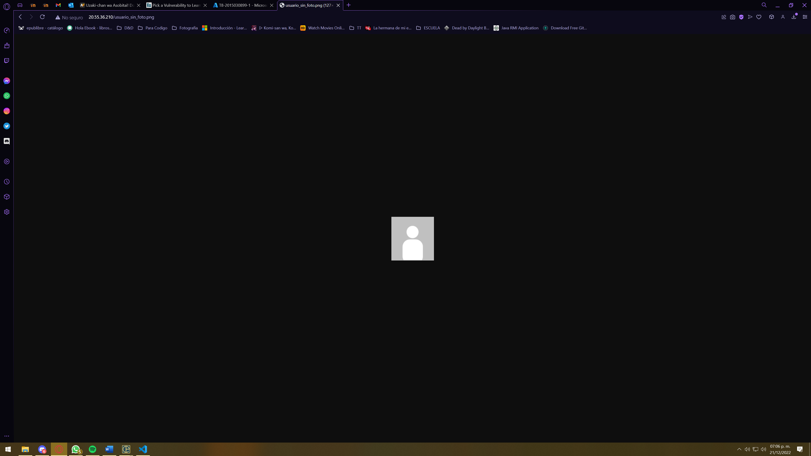

Ilustración : Prueba imagen

Accedemos a nuestro archivo HTML para empezar con las pruebas

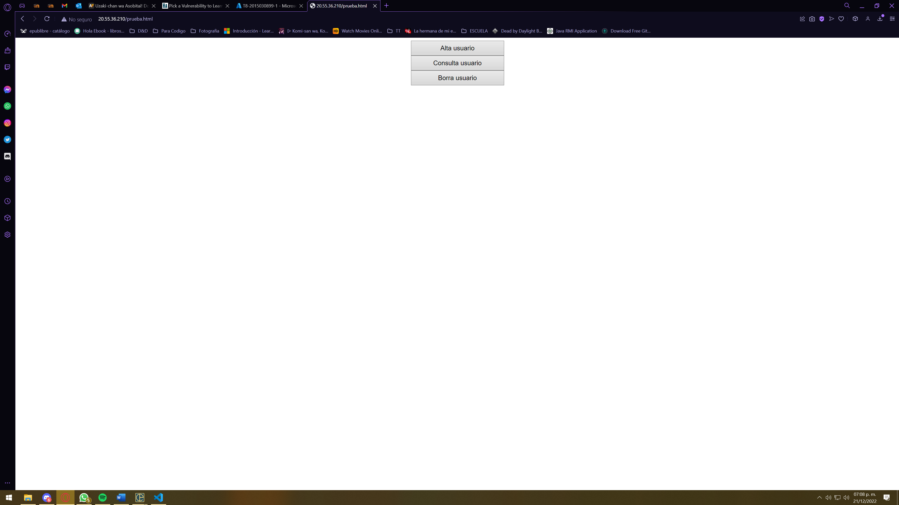

Ilustración : Pruebas de usuarios

Hacemos un resgistro en nuestra base de datos.

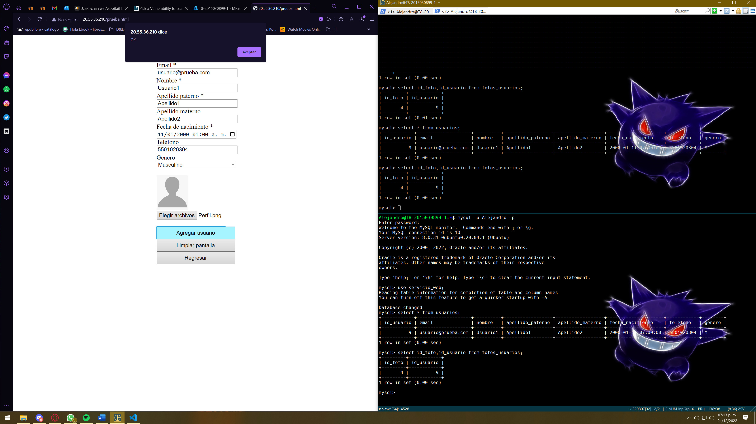

Ilustración : Inserción de usuario

Modificamos nuestro usuario de Usuario1 a Usuario2 y vemos los cambios en nuestra base de datos

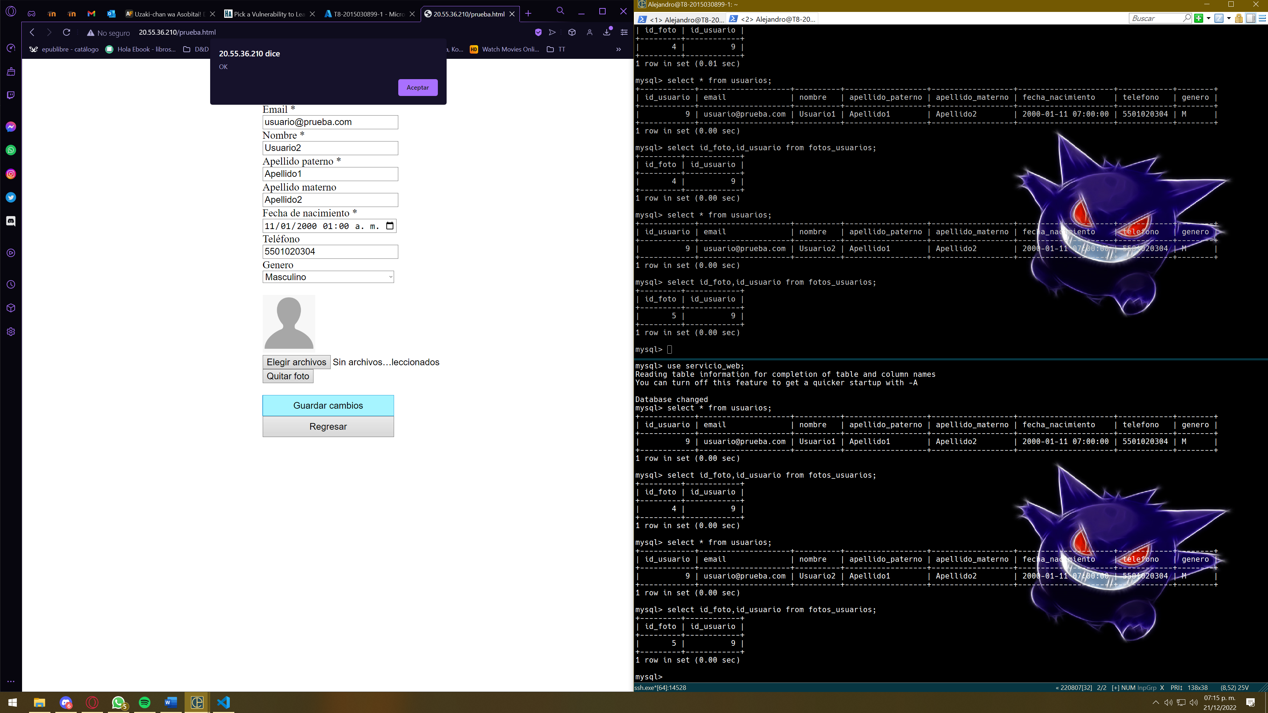

Ilustración : Modificación en la base de datos

Quitamos la foto de nuestro usuario y vemos los cambios reflejados

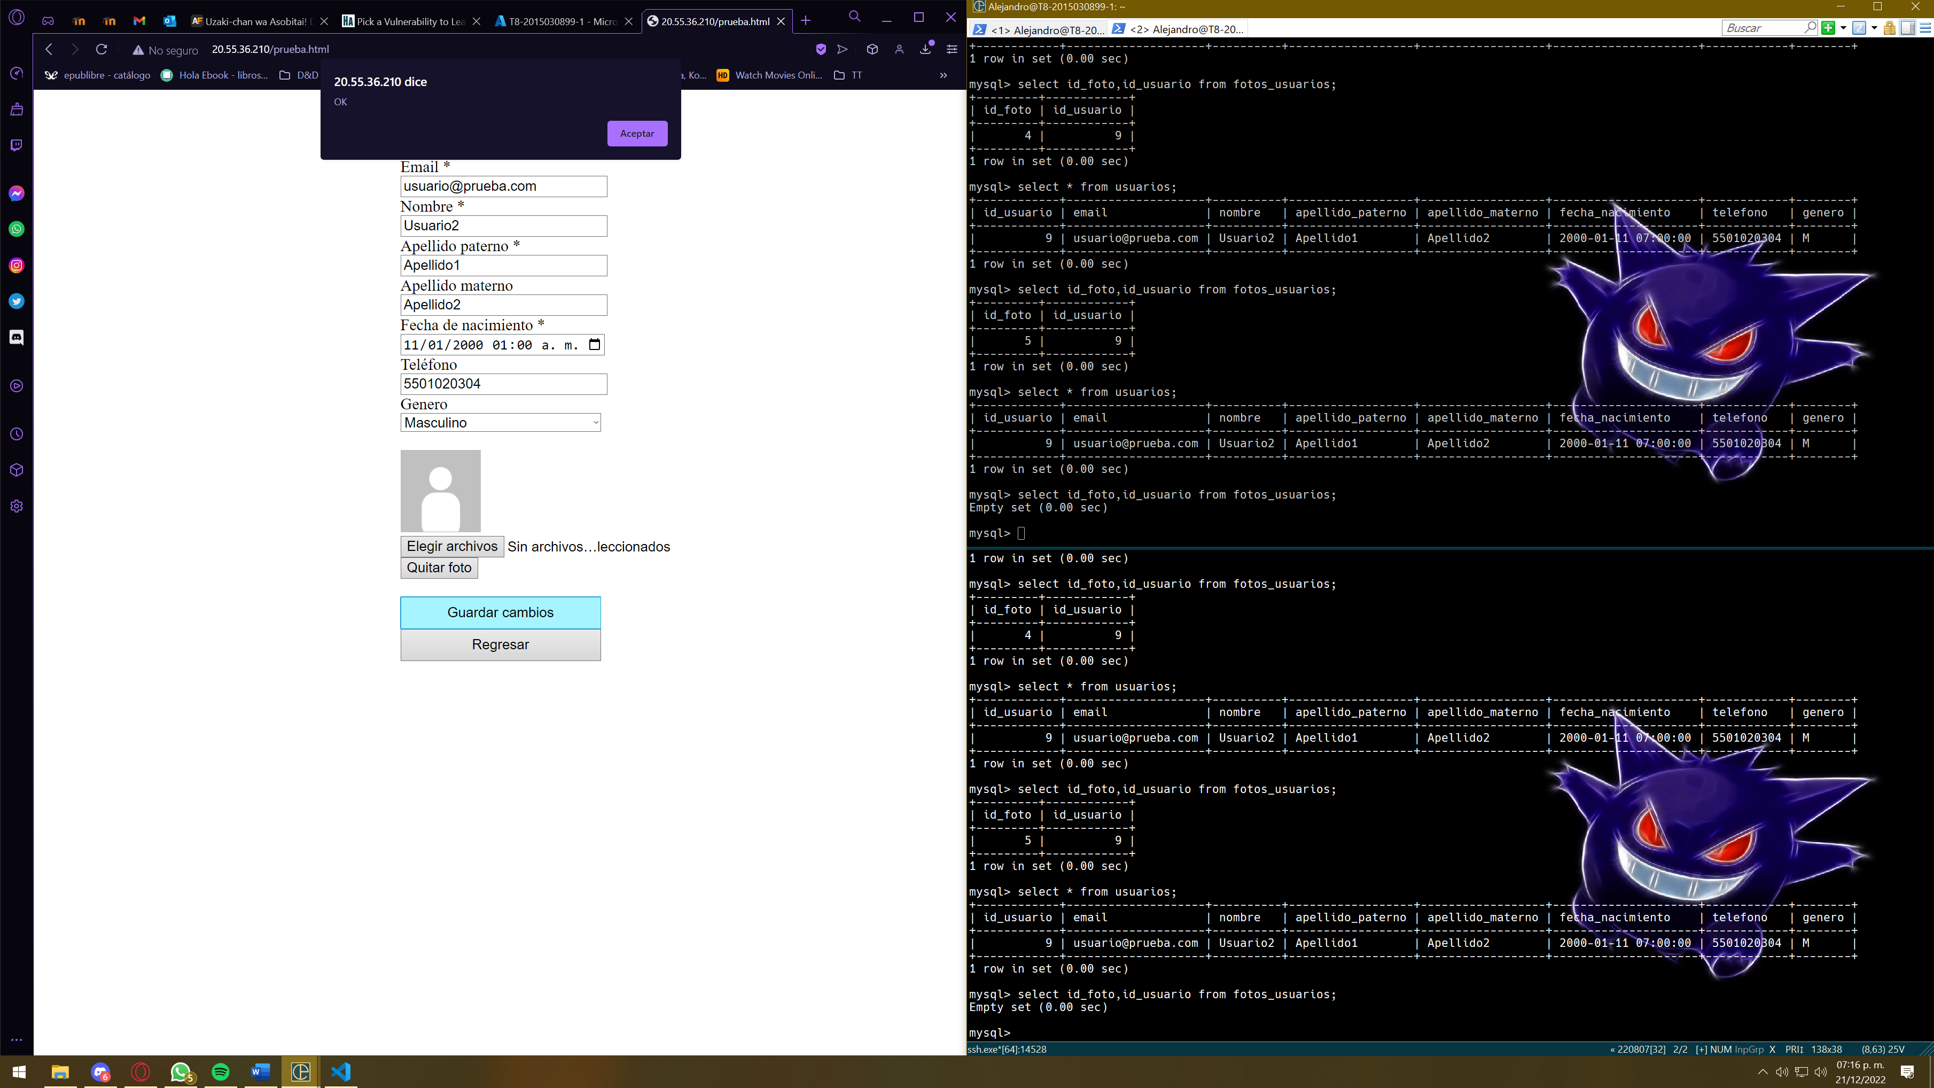

Ilustración : Quitar foto de usuario

Borramos nuestro usuario por medio de nuestro formulario y verificamos los cambios en la base de datos

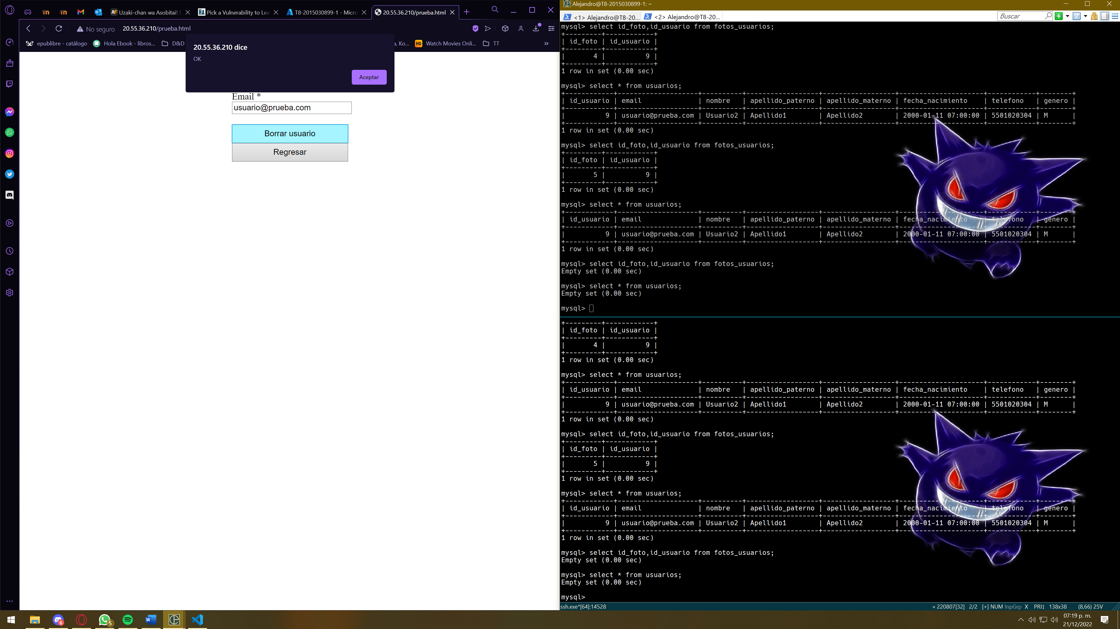

Ilustración : borrar perfil de usuario

# Conclusión

El administrador de trafico es una excelente forma de tener respaldos de nuestra información y tambien de nuestro mismo sistema ya que se puede poner en ejecución una arquitectura idéntica de nuestro sistema en cuestión de segundos en caso de que el principal falle manteniendo la información y la misma forma de trabajo. Esto se ve muy prometedor para aplicaciones pero tambien el mantenimiento y solución de errores de estos sistemas pueden llegar a ser un poco tediosos para las personas a cargo de estos.